Министерство науки и высшего образования Российской Федерации
Федеральное государственное бюджетное образовательное учреждение высшего образования
ИРКУТСКИЙ НАЦИОНАЛЬНЫЙ ИССЛЕДОВАТЕЛЬСКИЙ ТЕХНИЧЕСКИЙ УНИВЕРСИТЕТ
Институт высоких технологий
Кафедра автоматизированных систем

ОТЧЕТ
по лабораторной работе по дисциплине
Основы теории управления
«ИССЛЕДОВАНИЕ АВТОМАТИЧЕСКОЙ СИСТЕМЫ С ЗАПАЗДЫВАНИЕМ»
(наименование темы)

Выполнил студент |  | АСУб-17-1 |  |  |  |  | Бондарев Д.С.
 |  | шифр группы |  | подпись |  |  | Фамилия ИО
Проверил |  |  |  |  |  |  | Серышева И.А.
 |  | должность |  | подпись |  |  | Фамилия ИО
Лабораторная работа защищена с оценкой

Условие задачи
3 вариант
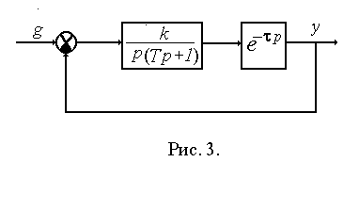
№ | Структурная схема | k1 | k2 | k3 | k | T1 | T2 | T3 | T | ς
3 | Рис.3 | ⎯ | ⎯ | ⎯ | 10.0 | ⎯ | ⎯ | ⎯ | 0.05 | ⎯
=0
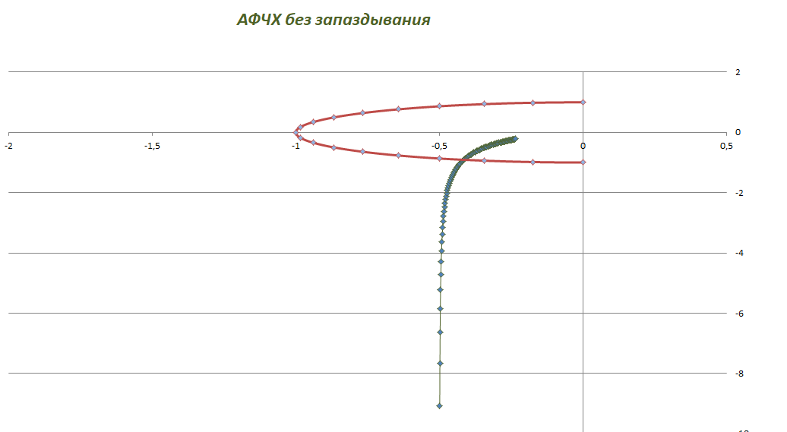
Рисунок 1 – АФЧХ без запаздывания =0
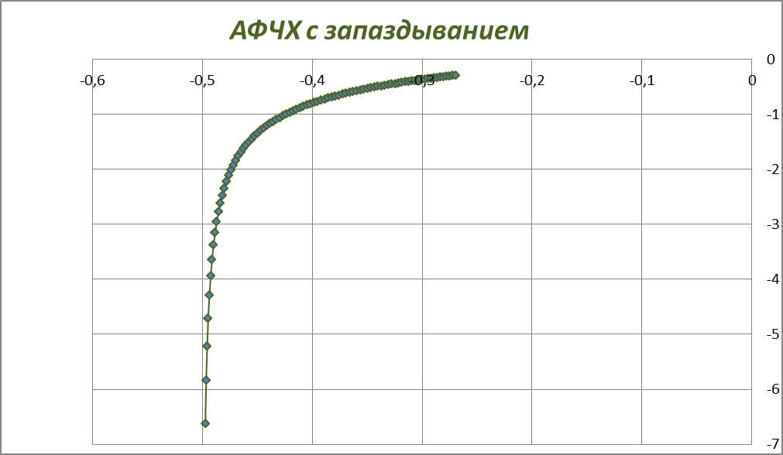
Рисунок 2 – АФЧХ с запаздывания
2 Построить АФЧХ системы с запаздыванием.
=0,125658

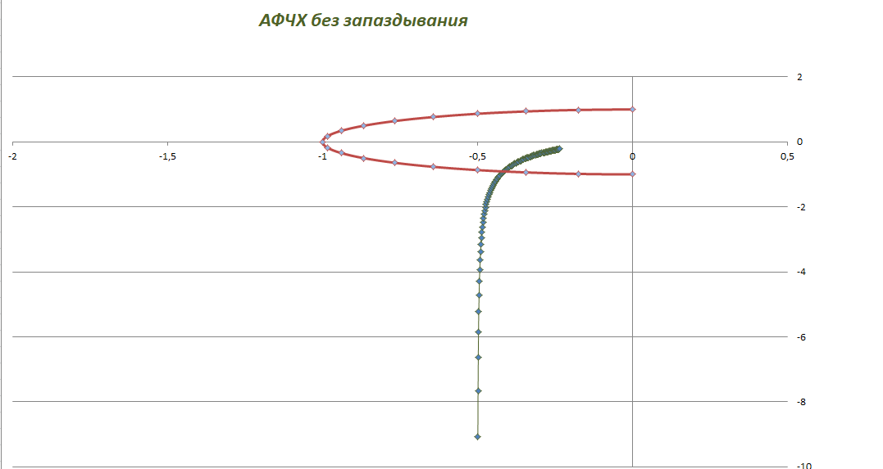
Рисунок 3 – АФЧХ без запаздывания

=0,125658
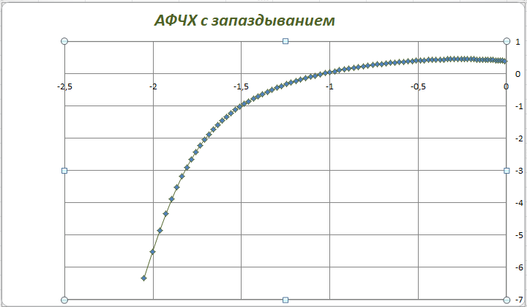
Рисунок 4 – АФЧХ с запаздывания

3 Определить графическим способом τкр.
=0,125658
τ=τкр
Рисунок 5 – АФЧХ без запаздывания
=0,11
τ<τкр

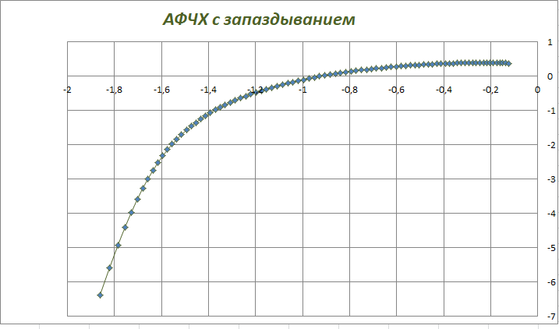
Рисунок 6 – АФЧХ без запаздывания

=0,15
τ>τкр
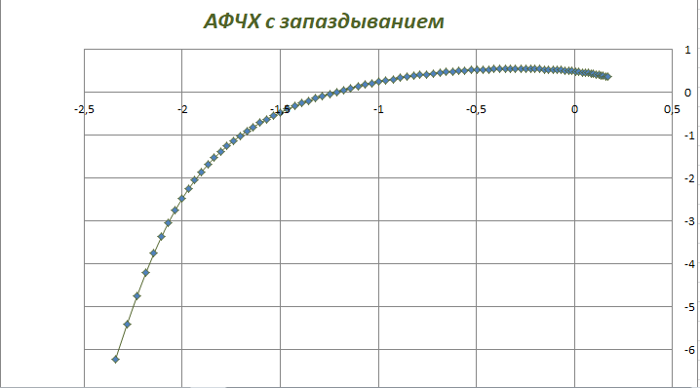
Рисунок 7 – АФЧХ без запаздывания
4 Прибегая к моделированию заданной автоматической системы подтвердить правильность вычисления значения τкр, т.е. представить три переходных процесса при 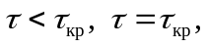 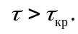
τ<τкр
=0,11
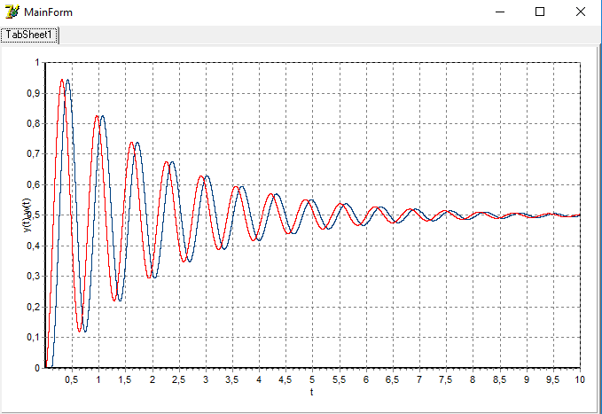
Рисунок 8 – Моделирование , устойчивая система

=0,125658
τ=τкр
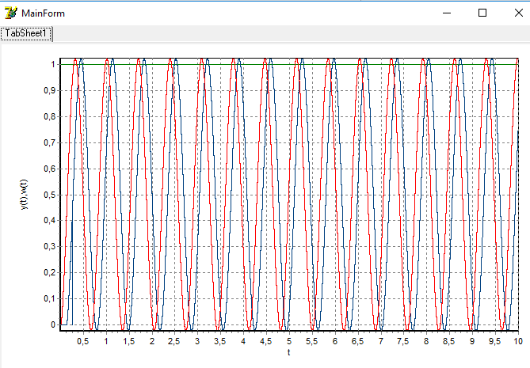
Рисунок 9 – Моделирование,система на границе устойчивости
=0,15
τ>τкр
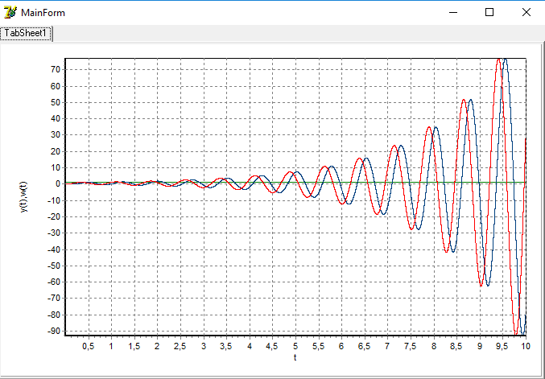
Рисунок 10 – Моделирование , неустойчивая система

5 Прибегая к моделированию заданной автоматической системы, оцените влияние запаздывания на качество переходных процессов по трем-четырем характеристикам

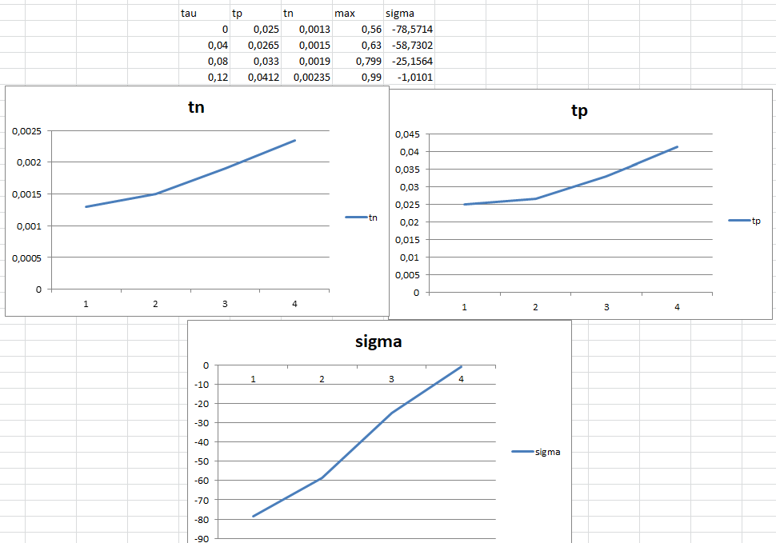
Рисунок 11 – Влияние запаздывания на качество переходных процессов

6 Листинг программы
unit lab5main;
//////////////////////////////////////////////////
/// ПРОЦЕДУРА МОДЕЛИРОВАНИЯ ПЕРЕХОДНЫХ ПРОЦЕССОВ
//////////////////////////////////////////////////
procedure TForm1.FormCreate(Sender: TObject);
////////////////////////////////////////////
Const T=0.05; k=10;
g=1.0;

Var lin, dt, y,y1,y2,y3,x,z1,z2,z3,std,k1,k2,k3,k4,tau,ns:real;
i,j:integer;
mas:array[1..50000] of real;

begin
lin:=10; dt:=0.00001;
z1:=0; z2:=0;z3:=0;
std:=0.0;

tau:=0.11;{,0.125658; 0.15;} //важно для запаздывания
ns:=tau/dt; //важно для запаздывания
i:=0;j:=0; //важно для запаздывания

while std<lin do
begin
std:=std+dt;
x:=g-y;
y1:=z1; //3 звено
k1:=(k/t*x-y1/t)*dt;
k2:=(k/t*x-(y1+k/2)/t)*dt;
k3:=(k/t*x-(y1+k/2)/t)*dt;
k4:=(k/t*x-(y1+k)/t)*dt;
z1:=z1+(k1+2*k2+2*k3+k4)/6;
y2:=z2;
z2:=z2+y1*dt;
//Запаздывание
i:=i+1;
if(i>ns) then
begin
if(j>=ns) then j:=0;
j:=j+1;
y:=mas[j];
mas[j]:=y2;
end
else
begin
mas[i]:=y2;
y:=0;
end;
Series1.AddXY(std,y2); //график без запаздывания
Graphic2.AddXY(std,g); //входное воздействие
Graphic3.AddXY(std,y); //график с учетом запаздывания
end;
//КОНЕЦ МОДЕЛИРОВАНИЯ
////////////////////////////////////////////

end;

end.

